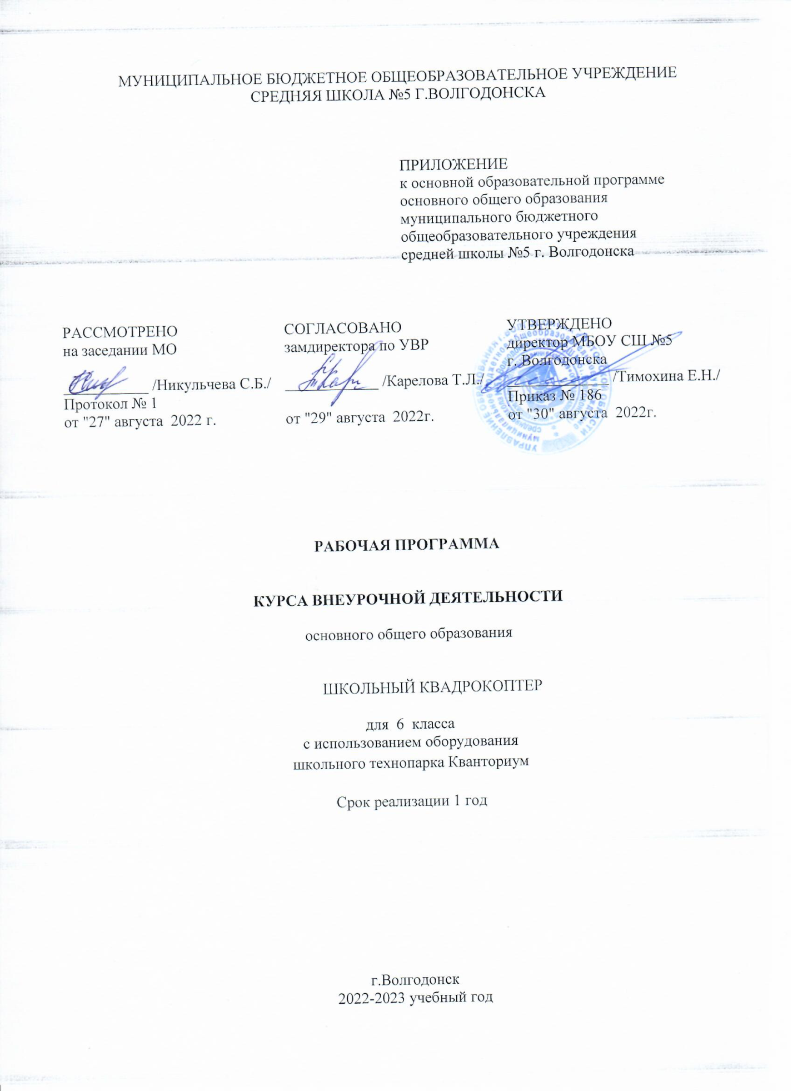
ПОЯСНИТЕЛЬНАЯ ЗАПИСКА
Рабочая программа внеурочной деятельности разработана на основе нормативных документов:
- Федеральный закон от 29.12.2012 №273-ФЗ (ред. от 30.04.2021) «Об образовании в Российской Федерации» (с изм. И доп., вступили в силу с 01.06.2021)
- Федеральный государственный образовательный стандарт основного общего образования: приказ Минобрнауки России от 17.12.2010г. №1897
- Приказ Министерства образования и науки РФ от 29.12.2014 №1644 «О внесении изменений в приказ Министерства образования и науки Российской Федерации от 17.12.2010г. №1897 «Об утверждении федерального государственного образовательного стандарта основного общего образования»
- Примерная основная образовательная программа основного общего образования по Информатике
- СП 2.4.3648-20 «Санитарно-эпидемиологические требования к организациям воспитания и обучения, отдыха и оздоровления детей и молодежи»
- Учебный план МБОУ СШ №5 г.Волгодогска на 2022-2023 учебный год.
- Распоряжение Правительства РФ от 04.09.2014 г. № 1726-р «Об утверждении Концепции развития дополнительного образования детей»;
- Приказ Министерства просвещения РФ от 9 ноября 2018 г. № 196 «Об утверждении Порядка организации и осуществления образовательной деятельности по дополнительным общеобразовательным программам»;
- Распоряжение Минпросвещения России от 12.01.2021 г. № Р-4 «Об утверждении Методических рекомендаций по созданию и функционированию детских технопарков «Кванториум» на базе общеобразовательных организаций»
.

Актуальность данной программы в том, что она реализует потребности обучающихся в техническом творчестве, развивает инженерное мышление, соответствует социальному заказу общества в подготовке технически грамотных специалистов.
Актуальность развития этой темы заключается в том, что в настоящий момент в России развиваются нанотехнологии, механика, электроника и программирование. Успехи страны в XXI веке будут определять не природные ресурсы, а уровень интеллектуального потенциала, который определяется уровнем самых передовых на сегодняшний день технологий. Уникальность беспилотных технологий заключается в возможности объединить конструирование и программирование в одном курсе, что способствует интегрированию преподавания информатики, математики, физики, черчения, естественных наук с развитием инженерного мышления, через техническое творчество. Техническое творчество – мощный инструмент синтеза знаний, закладывающий прочные основы системного мышления. Таким образом, инженерное творчество и лабораторные исследования – многогранная деятельность, которая должна стать составной частью повседневной жизни каждого обучающегося.
Форма обучения: очная
Количество часов : 70 ч
Возраст учащихся: 10-15 лет
Режим занятий: 1 раз в неделю по 2 часа

Цель: обучение пилотированию и знакомство с устройством беспилотных летательных аппаратов.
Задачи:
1. Дать первоначальные знания о конструкции беспилотных летательных аппаратов;
2. Научить приемам безопасного пилотирования беспилотных летательных аппаратов;
3. Научить приемам аэрофотосъемки.
Планируемые результаты

Программа позволяет добиваться следующих результатов освоения образовательной программы:
В личностном направлении:
- сформированность познавательных интересов, интеллектуальных и творческих способностей учащихся;
- самостоятельность в приобретении новых знаний и практических умений;
- готовность к выбору жизненного пути в соответствии с собственными интересами и возможностями;
- стремление к саморазвитию, самообразованию и самовоспитанию
- способность работать с информацией в глобальных компьютерных сетях.
В метапредметном направлении
- овладение навыками самостоятельного приобретения новых знаний, организации учебной деятельности, постановки целей, планирования, самоконтроля и оценки результатов своей деятельности, умениями предвидеть возможные результаты своих действий;
- приобретение опыта самостоятельного поиска, анализа и отбора информации с использованием различных источников и новых информационных технологий для решения познавательных задач;
- развитие монологической и диалогической речи, умения выражать свои мысли и способности выслушивать собеседника, понимать его точку зрения, признавать право другого человека на иное мнение;
- освоение приемов действий в нестандартных ситуациях, овладение эвристическими методами решения проблем;
- формирование умений работать в группе с выполнением различных социальных ролей, представлять и отстаивать свои взгляды и убеждения, вести дискуссию.
- овладение способами организации целеполагания, планирования, анализа, рефлексии, самооценки.
В предметном направлении:
- Умение проводить настройку и отладку квадрокоптера;
- Владение навыками управления квадрокоптером в помещении, на улице и аэрофотосъемкой;
- Знания устройства и принципа действия квадрокоптеров;
- Умение обновлять программное обеспечение полетного контроллера;
- Умение докладывать о результатах своего исследования, использовать справочную литературу и другие источники информации;
- Умение рационально и точно выполнять задание.
Ученик научится
- соблюдать правила безопасного управления беспилотными летательными аппаратами;
- понимать принцип действия и устройство квадрокоптера;
- понимать конструктивные особенности различных моделей квадрокоптеров;
- понимать конструктивные особенности узлов квадрокоптера;
- самостоятельно решать технические задачи в процессе работы с квадрокоптером;
- планировать ход выполнения задания;
- производить аэрофотосъемку.
Ученик получит возможность научиться:
- Понимать принцип работы систем автоматизации квадрокоптеров.

Формы обучения: групповая и индивидуальная.
Методы обучения: наглядно-практический, объяснительно-иллюстративный, частично поисковый, игровой.

Учебно-тематическое планирование

№ п/п | Тема |  |  | Количество  часов | Дата  6А  Класс | Дата  7А  Класс | Используемое оборудование кванториума
1-2 | Теория БПЛА. История создания, разновидности , применение БПЛА. Виды коптеров |  |  | 2 | 6.09  13.09 | 2.09  9.09 | Ноутбук, DJI Mavic Air 2, уебная летающая роботехническая система с CV камерой, планшет
3-4 | Основные базовые элементы коптера. Полётный контроллер. Контроллеры двигателей. Бесколлекторные и коллекторные моторы. |  |  | 2 | 20.09  27.09 | 16.09  23.09 | Основные элементы квадрокоптероа
5-6 | Правила безопасности при подготовке к полетам, управлении беспилотным летательным аппаратом |  |  | 2 | 4.10  11.10 | 30.09  7.10 | ноутбк
7-8 | Знакомство с квадрокоптерами DJI Mavic Air 2, уебная летающая роботехническая система с CV камерой. Изучение компонентов. Зарядка аккумуляторных батарей, установка. Установка, снятие защитной клетки. Замена пропеллеров |  |  | 2 | 11.10  18.10 | 14.10  21.10 | DJI Mavic Air 2, уебная летающая роботехническая система с CV камерой
9-10 | Рассмотрение возможных неисправностей квадрокоптера и путей устранения неисправности |  |  | 2 | 25.10  8.11 | 28.10  11.11 | DJI Mavic Air 2, уебная летающая роботехническая система с CV камерой
11-12 | Теория ручного визуального пилотирования. Техника безопасности при лётной эксплуатации коптеров |  |  | 2 | 15.11  22.11 | 18.11  25.11 | DJI Mavic Air 2, уебная летающая роботехническая система с CV камерой, планшет
13-14 | Первый взлет. Зависание на малой высоте. Привыкание к пульту управления. |  |  | 2 | 29.11  6.12 | 2.12  9.12 | DJI Mavic Air 2, уебная летающая роботехническая система с CV камерой, планшет
15-18 | Полёты на коптере. Взлет. Висение. Полёт в зоне пилотажа. Вперед-назад, влево―вправо. Посадка |  |  | 2 | 13.12  20.12  27.12  17.01 | 16.12  23.12  13.01  20.01 | DJI Mavic Air 2, уебная летающая роботехническая система с CV камерой, планшет
19-  22 | Полёты на коптере. Взлет. |  |  | 2 | 24.01  31.01  7.02  14.02 | 27.01  3.02  10.02  17.02 | DJI Mavic Air 2, уебная летающая роботехническая система с CV камерой, планшет
23-  26 | Полёт по кругу, с удержанием и изменением высоты. Посадка |  |  | 2 | 21.02  28.02  7.03  14.03 | 3.03  10.03  17.03  24.03 | DJI Mavic Air 2, уебная летающая роботехническая система с CV камерой, планшет
27-  32 | Полёты на коптере. Взлет. Полеты по заданной траектории, с разворотом, изменением высоты, преодолением препятствий . Посадка. |  |  | 2 | 21.03  4.04  11.04  18.04  25.04  2.05 | 7.04  14.04  21.04  28.04  5.05  12.05 | DJI Mavic Air 2, уебная летающая роботехническая система с CV камерой, планшет
33-34 | Полет с использованием функции удержания высоты и курса. Произведение аэрофотосъемки |  |  | 2 | 16.05  23.05 | 19.05  26.05 | DJI Mavic Air 2, уебная летающая роботехническая система с CV камерой, планшет
35 | Соревнование |  |  | 2 | 30.05 | 26.05 | DJI Mavic Air 2, уебная летающая роботехническая система с CV камерой, планшет

Содержание программы
Раздел 1. Введение в курс (12 часов)
Теория. Что такое БПЛА. История создания, разновидности, применение беспилотных летательных аппаратов в наше время, в ближайшем будущем. Виды коптеров. Основные базовые элементы коптера. Полётный контроллер. Контроллеры двигателей. Бес коллекторные и коллекторные моторы
Правила безопасности при подготовке к полетам, управлении беспилотным летательным аппаратом
Форма проведения занятий – учебная дискуссия, эвристическая беседа

Раздел 2. Предполетная подготовка, настройка квадрокоптера (8 часа)
Теория. Знакомство. Изучение компонентов. Зарядка аккумуляторных батарей, установка. Установка, снятие защитной клетки. Замена пропеллеров. Рассмотрение возможных неисправностей квадрокоптера и путей устранения неисправности.
Практика. Практическая работа с предоставленными квадрокоптерами, изучение компонентов, отработка теоретических знаний по подготовке и замене элементов квадрокоптера. Настройка, подключение аппаратуры.
Форма проведения занятий - практико-ориентированные учебные занятия, работа в мини-группах
Раздел 3. Визуальное пилотирование (52 часов)
Теория. Теория ручного визуального пилотирования. Техника безопасности при лётной эксплуатации коптеров. Повторение ТБ. Теоретические знания по взлету, полету вперед, назад влево, вправо, зависанию в воздухе, а так же по изменению высоты.
Практика. Практическая работа с предоставленными квадрокоптерами, получение первичного опыта управления квадрокоптером. Развитие навыков управления, подготовки и настройки квадрокотера.
Обучение взлету, посадки, удержанию высоты. Отрабатывание прямолинейного полета, полета по кругу с удержанием и изменением высоты. Полеты по заданной траектории, с разворотом, изменением высоты, преодолением препятствий. Полеты с изменением траектории . Аэрофотосъемка.
Выполнение полетов на время. Соревновательный этап среди учащихся курса.
Форма проведения занятий - практико-ориентированные учебные занятия, работа в мини-группах
Контрольно-оценочные средства
Освоение Программы сопровождается текущим контролем успеваемости учащихся. Текущий контроль проводится в течение всего периода обучения для отслеживания уровня усвоения теоретических знаний, практических умений и своевременной корректировки образовательного процесса в форме педагогического наблюдения.

Механизм оценивания образовательных результатов
Оцениваемые параметры /Оценки | Низкий | Средний | Высокий
Уровень теоретических знаний
 | Обучающийся знает фрагментарно изученный материал. Изложение материала сбивчивое, требующее корректировки наводящими | Обучающийся знает изученный материал, но для полного раскрытия темы требуется дополнительные вопросы | Обучающийся знает изученный материал. Может дать логически выдержанный ответ, демонстрирующий полное владение материалом. Уровень практических
Уровень практических навыков и умений
Работа с БПЛА, техника безопасности | Требуется постоянный контроль педагога за выполнением правил по технике безопасности | Требуется периодическое напоминание о том, как работать с оборудованием | Четко и безопасно работает с оборудованием
Способность подготовки и настройки беспилотного летательного аппарата к полету | Не может подготовить, настроить БПЛА без помощи педагога | Может подготовить, настроить БПЛА при подсказке педагога | Способен самостоятельно подготовить, настроить БПЛА без помощи педагога
Степень самостоятельности управления БПЛА | Требуется постоянные пояснения педагога при управлении | Нуждается в пояснении последовательности работы, но способен после объяснения к самостоятельным действиям | Самостоятельно выполняет операции при управлении БПЛА без подсказки педагога
Качество выполнения работы
 | Навыки управления в целом получены, но управление БПЛА невозможно без присутствия педагога | Навыки управления в целом получены, управление БПЛА возможно без присутствия педагога | Навыки управления получены в полном объеме, присутствие педагога не требуется

Оценка промежуточных результатов по темам и итоговые занятия проводятся в разных формах: тестирование, соревнования.

Условия реализации программы
Материально-техническое обеспечение
1. квадрокоптер фирмы DJ Mavic Air 2 – 3 шт.
2. квадрокоптер учебная летающая роботехническая система с CV камерой– 10 шт.
3. ноутбук – 10 шт.
4. планшет – 10 шт. (+ дополнительные телефоны)
5. Интернет
Интернет-ресурсы, для реализации программы
Теоретический материал
1. https://ru.wikipedia.org/wiki/Мультикоптер- общий обзор квадрокоптеров

Видеоматериал
1.https://dronnews.ru/obzory/dji/dji-ryze-tello.html- обзор квадрокоптера Tello

Список литературы
1. http://avia.pro/blog/ Беспилотные летательные аппараты. Дроны. История.
2. http://cyclowiki.org/wiki/ Беспилотный летательный аппарат – Циклопедия
3. https://ru.wikipedia.org/wiki/ Беспилотный летательный аппарат – Википедия
4. http://www.genon.ru/ Что такое беспилотные летательные аппараты? – Генон
5. http://www.nkj.ru/archive/articls/4323/ Наука и жизнь. Беспилотные самолеты: максимум возможностей

